6. Modelo de datos

6.1. Diagramas de tablas

A continuación, se muestra el modelo físico generado con TOAD Data Modeler a partir del modelo lógico creado en la iteración anterior y corregido posteriormente:

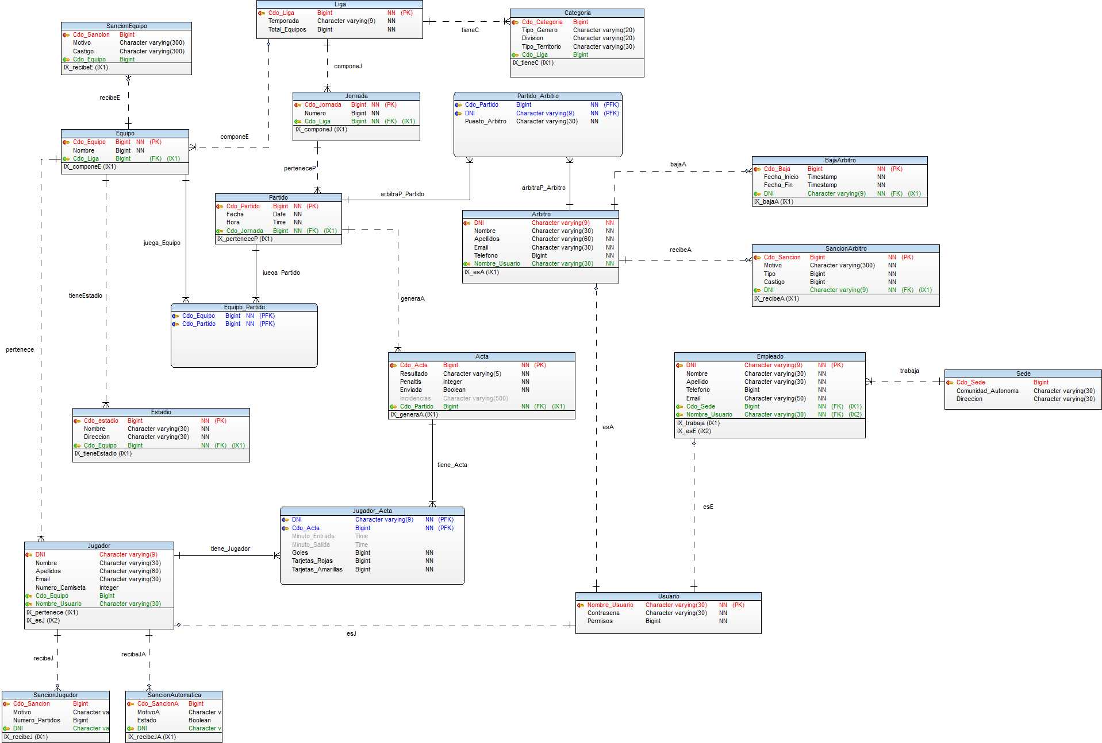

6.1.1. Explicación del diagrama

En el diagrama lógico únicamente nos encontramos con una herencia la cual es:
Sancion -> SancionArbitro-SancionJugador-SancionEquipo
A la hora de pasar esta relación al modelo físico, la herencia se ha pasado a 3 tablas (las correspondientes a los hijos que heredaban de la entidad Sancion), ya que se quieren guardar la información, por separado, de los diferentes tipos de sanciones, este caso, SancionJugador, SancionArbitro y SancionEquipo, compartiendo estas los atributos comunes de la clase padre Sancion (Cdo_Sancion y Motivo)
Por otro lado, hay algunas relaciones 1:1:
- Usuario-Jugador: para esta relación la PK de Usuario (Nombre_Usuario) se ha decido poner en Jugador ya que en la tabla donde se guardan los datos de usuario, no nos interesa saber su DNI, solo su nombre de usuario y su contraseña, en cambio, en la tabla con la información de los jugadores si que nos interesa saber su nombre de usuario. Por ello se ha elegido como dominante Usuario.
- Usuario-Empleado: para esta relación la PK de Usuario (Nombre_Usuario) se ha decido poner en Empleado ya que en la tabla donde se guardan los datos de usuario, no nos interesa saber su DNI, solo su nombre de usuario y su contraseña, en cambio, en la tabla con la información de los empleados si que nos interesa saber su nombre de usuario. Por ello se ha elegido como dominante Usuario.
- Usuario-Arbitro: para esta relación la PK de Usuario (Nombre_Usuario) se ha decido poner en Arbitro ya que en la tabla donde se guardan los datos de usuario, no nos interesa saber su DNI, solo su nombre de usuario y su contraseña, en cambio, en la tabla con la información de los árbitro si que nos interesa saber su nombre de usuario. Por ello se ha elegido como dominante Usuario.

6.1.2. Script BD

/*
Created: 19/11/2019
Modified: 21/11/2019
Model: Logical model
Database: PostgreSQL 10
*/

-- Create functions section -------------------------------------------------

CREATE FUNCTION "Inheritance_SancionJugador"()
RETURNS trigger
LANGUAGE 'plpgsql'
VOLATILE
AS
$$
declare numrows integer;
begin
select count(*) into numrows
from SancionArbitro
where Cdo_Sancion = new.Cdo_Sancion;
if (numrows > 0) then
raise exception 'Exclusive Inheritance violation with table SancionArbitro. Cannot insert.';
end if;
select count(*) into numrows
from SancionEquipo
where Cdo_Sancion = new.Cdo_Sancion;
if (numrows > 0) then
raise exception 'Exclusive Inheritance violation with table SancionEquipo. Cannot insert.';
end if;
return new;
end;
$$
;

CREATE FUNCTION "Inheritance_SancionEquipo"()
RETURNS trigger
LANGUAGE 'plpgsql'
VOLATILE
AS
$$
declare numrows integer;
begin
select count(*) into numrows
from SancionArbitro
where Cdo_Sancion = new.Cdo_Sancion;
if (numrows > 0) then
raise exception 'Exclusive Inheritance violation with table SancionArbitro. Cannot insert.';
end if;
select count(*) into numrows
from SancionJugador
where Cdo_Sancion = new.Cdo_Sancion;
if (numrows > 0) then
raise exception 'Exclusive Inheritance violation with table SancionJugador. Cannot insert.';
end if;
return new;
end;
$$
;

CREATE FUNCTION "Inheritance_SancionArbitro"()
RETURNS trigger
LANGUAGE 'plpgsql'
VOLATILE
AS
$$
declare numrows integer;
begin
select count(*) into numrows
from SancionJugador
where Cdo_Sancion = new.Cdo_Sancion;
if (numrows > 0) then
raise exception 'Exclusive Inheritance violation with table SancionJugador. Cannot insert.';
end if;
select count(*) into numrows
from SancionEquipo
where Cdo_Sancion = new.Cdo_Sancion;
if (numrows > 0) then
raise exception 'Exclusive Inheritance violation with table SancionEquipo. Cannot insert.';
end if;
return new;
end;
$$
;

-- Create tables section -------------------------------------------------

-- Table Jugador

CREATE TABLE "Jugador"(
"DNI" Character varying(9) NOT NULL,
"Nombre" Character varying(30) NOT NULL,
"Apellidos" Character varying(60) NOT NULL,
"Email" Character varying(30) NOT NULL,
"Numero_Camiseta" Integer NOT NULL,
"Cdo_Equipo" Bigint NOT NULL,
"Nombre_Usuario" Character varying(30) NOT NULL
)
WITH (
autovacuum_enabled=true)
;

-- Create indexes for table Jugador

CREATE INDEX "IX_pertenece" ON "Jugador" ("Cdo_Equipo")
;

CREATE INDEX "IX_esJ" ON "Jugador" ("Nombre_Usuario")
;

-- Add keys for table Jugador

ALTER TABLE "Jugador" ADD CONSTRAINT "Unique_Identifier9" PRIMARY KEY ("DNI")
;

-- Table Liga

CREATE TABLE "Liga"(
"Cdo_Liga" Bigint NOT NULL,
"Temporada" Character varying(9) NOT NULL,
"Total_Equipos" Bigint NOT NULL
)
WITH (
autovacuum_enabled=true)
;

-- Add keys for table Liga

ALTER TABLE "Liga" ADD CONSTRAINT "Unique_Identifier1" PRIMARY KEY ("Cdo_Liga")
;

-- Table Usuario

CREATE TABLE "Usuario"(
"Nombre_Usuario" Character varying(30) NOT NULL,
"Contrasena" Character varying(30) NOT NULL,
"Permisos" Bigint NOT NULL
)
WITH (
autovacuum_enabled=true)
;

-- Add keys for table Usuario

ALTER TABLE "Usuario" ADD CONSTRAINT "Unique_Identifier26" PRIMARY KEY ("Nombre_Usuario")
;

-- Table SancionJugador

CREATE TABLE "SancionJugador"(
"Cdo_Sancion" Bigint NOT NULL,
"Motivo" Character varying(300) NOT NULL,
"Numero_Partidos" Bigint NOT NULL,
"DNI" Character varying(9) NOT NULL
)
WITH (
autovacuum_enabled=true)
;

-- Create indexes for table SancionJugador

CREATE INDEX "IX_recibeJ" ON "SancionJugador" ("DNI")
;

-- Add keys for table SancionJugador

ALTER TABLE "SancionJugador" ADD CONSTRAINT "Unique_Identifier22" PRIMARY KEY ("Cdo_Sancion")
;

-- Create triggers for table SancionJugador

CREATE TRIGGER "Inheritance_SancionJugador"
BEFORE INSERT
ON "SancionJugador"
FOR EACH ROW
EXECUTE PROCEDURE "Inheritance_SancionJugador"()
;

-- Table SancionEquipo

CREATE TABLE "SancionEquipo"(
"Cdo_Sancion" Bigint NOT NULL,
"Motivo" Character varying(300) NOT NULL,
"Castigo" Character varying(300) NOT NULL,
"Cdo_Equipo" Bigint NOT NULL
)
WITH (
autovacuum_enabled=true)
;

-- Create indexes for table SancionEquipo

CREATE INDEX "IX_recibeE" ON "SancionEquipo" ("Cdo_Equipo")
;

-- Add keys for table SancionEquipo

ALTER TABLE "SancionEquipo" ADD CONSTRAINT "Unique_Identifier21" PRIMARY KEY ("Cdo_Sancion")
;

-- Create triggers for table SancionEquipo

CREATE TRIGGER "Inheritance_SancionEquipo"
BEFORE INSERT
ON "SancionEquipo"
FOR EACH ROW
EXECUTE PROCEDURE "Inheritance_SancionEquipo"()
;

-- Table Categoria

CREATE TABLE "Categoria"(
"Cdo_Categoria" Bigint NOT NULL,
"Tipo_Genero" Character varying(20) NOT NULL,
"Division" Character varying(20) NOT NULL,
"Tipo_Territorio" Character varying(30) NOT NULL,
"Cdo_Liga" Bigint NOT NULL
)
WITH (
autovacuum_enabled=true)
;

-- Create indexes for table Categoria

CREATE INDEX "IX_tieneC" ON "Categoria" ("Cdo_Liga")
;

-- Add keys for table Categoria

ALTER TABLE "Categoria" ADD CONSTRAINT "Unique_Identifier14" PRIMARY KEY ("Cdo_Categoria")
;

-- Table Estadio

CREATE TABLE "Estadio"(
"Cdo_estadio" Bigint NOT NULL,
"Nombre" Character varying(30) NOT NULL,
"Direccion" Character varying(30) NOT NULL,
"Cdo_Equipo" Bigint NOT NULL
)
WITH (
autovacuum_enabled=true)
;

-- Create indexes for table Estadio

CREATE INDEX "IX_tieneEstadio" ON "Estadio" ("Cdo_Equipo")
;

-- Add keys for table Estadio

ALTER TABLE "Estadio" ADD CONSTRAINT "Unique_Identifier7" PRIMARY KEY ("Cdo_estadio")
;

-- Table Partido

CREATE TABLE "Partido"(
"Cdo_Partido" Bigint NOT NULL,
"Fecha" Date NOT NULL,
"Hora" Time NOT NULL,
"Cdo_Jornada" Bigint NOT NULL
)
WITH (
autovacuum_enabled=true)
;

-- Create indexes for table Partido

CREATE INDEX "IX_perteneceP" ON "Partido" ("Cdo_Jornada")
;

-- Add keys for table Partido

ALTER TABLE "Partido" ADD CONSTRAINT "Unique_Identifier5" PRIMARY KEY ("Cdo_Partido")
;

-- Table Equipo

CREATE TABLE "Equipo"(
"Cdo_Equipo" Bigint NOT NULL,
"Nombre" Bigint NOT NULL,
"Cdo_Liga" Bigint
)
WITH (
autovacuum_enabled=true)
;

-- Create indexes for table Equipo

CREATE INDEX "IX_componeE" ON "Equipo" ("Cdo_Liga")
;

-- Add keys for table Equipo

ALTER TABLE "Equipo" ADD CONSTRAINT "Unique_Identifier2" PRIMARY KEY ("Cdo_Equipo")
;

-- Table Jornada

CREATE TABLE "Jornada"(
"Cdo_Jornada" Bigint NOT NULL,
"Numero" Bigint NOT NULL,
"Cdo_Liga" Bigint NOT NULL
)
WITH (
autovacuum_enabled=true)
;

-- Create indexes for table Jornada

CREATE INDEX "IX_componeJ" ON "Jornada" ("Cdo_Liga")
;

-- Add keys for table Jornada

ALTER TABLE "Jornada" ADD CONSTRAINT "Unique_Identifier20" PRIMARY KEY ("Cdo_Jornada")
;

-- Table Arbitro

CREATE TABLE "Arbitro"(
"DNI" Character varying(9) NOT NULL,
"Nombre" Character varying(30) NOT NULL,
"Apellidos" Character varying(60) NOT NULL,
"Email" Character varying(30) NOT NULL,
"Telefono" Bigint NOT NULL,
"Nombre_Usuario" Character varying(30) NOT NULL
)
WITH (
autovacuum_enabled=true)
;

-- Create indexes for table Arbitro

CREATE INDEX "IX_esA" ON "Arbitro" ("Nombre_Usuario")
;

-- Add keys for table Arbitro

ALTER TABLE "Arbitro" ADD CONSTRAINT "Unique_Identifier4" PRIMARY KEY ("DNI")
;

-- Table BajaArbitro

CREATE TABLE "BajaArbitro"(
"Cdo_Baja" Bigint NOT NULL,
"Fecha_Inicio" Timestamp NOT NULL,
"Fecha_Fin" Timestamp NOT NULL,
"DNI" Character varying(9) NOT NULL
)
WITH (
autovacuum_enabled=true)
;

-- Create indexes for table BajaArbitro

CREATE INDEX "IX_bajaA" ON "BajaArbitro" ("DNI")
;

-- Add keys for table BajaArbitro

ALTER TABLE "BajaArbitro" ADD CONSTRAINT "Unique_Identifier15" PRIMARY KEY ("Cdo_Baja")
;

-- Table SancionArbitro

CREATE TABLE "SancionArbitro"(
"Cdo_Sancion" Bigint NOT NULL,
"Motivo" Character varying(300) NOT NULL,
"Tipo" Bigint NOT NULL,
"Castigo" Bigint NOT NULL,
"DNI" Character varying(9) NOT NULL
)
WITH (
autovacuum_enabled=true)
;

-- Create indexes for table SancionArbitro

CREATE INDEX "IX_recibeA" ON "SancionArbitro" ("DNI")
;

-- Add keys for table SancionArbitro

ALTER TABLE "SancionArbitro" ADD CONSTRAINT "Unique_Identifier23" PRIMARY KEY ("Cdo_Sancion")
;

-- Create triggers for table SancionArbitro

CREATE TRIGGER "Inheritance_SancionArbitro"
BEFORE INSERT
ON "SancionArbitro"
FOR EACH ROW
EXECUTE PROCEDURE "Inheritance_SancionArbitro"()
;

-- Table Sede

CREATE TABLE "Sede"(
"Cdo_Sede" Bigint NOT NULL,
"Comunidad_Autonoma" Character varying(30) NOT NULL,
"Direccion" Character varying(30) NOT NULL
)
WITH (
autovacuum_enabled=true)
;

-- Add keys for table Sede

ALTER TABLE "Sede" ADD CONSTRAINT "Unique_Identifier25" PRIMARY KEY ("Cdo_Sede")
;

-- Table Empleado

CREATE TABLE "Empleado"(
"DNI" Character varying(9) NOT NULL,
"Nombre" Character varying(30) NOT NULL,
"Apellido" Character varying(30) NOT NULL,
"Telefono" Bigint NOT NULL,
"Email" Character varying(50) NOT NULL,
"Cdo_Sede" Bigint NOT NULL,
"Nombre_Usuario" Character varying(30) NOT NULL
)
WITH (
autovacuum_enabled=true)
;

-- Create indexes for table Empleado

CREATE INDEX "IX_trabaja" ON "Empleado" ("Cdo_Sede")
;

CREATE INDEX "IX_esE" ON "Empleado" ("Nombre_Usuario")
;

-- Add keys for table Empleado

ALTER TABLE "Empleado" ADD CONSTRAINT "Unique_Identifier19" PRIMARY KEY ("DNI")
;

-- Table Acta

CREATE TABLE "Acta"(
"Cdo_Acta" Bigint NOT NULL,
"Resultado" Character varying(5) NOT NULL,
"Penaltis" Integer NOT NULL,
"Enviada" Boolean NOT NULL,
"Incidencias" Character varying(500),
"Cdo_Partido" Bigint NOT NULL
)
WITH (
autovacuum_enabled=true)
;
COMMENT ON COLUMN "Acta"."Enviada" IS 'Refleja si el acta está o no enviada'
;

-- Create indexes for table Acta

CREATE INDEX "IX_generaA" ON "Acta" ("Cdo_Partido")
;

-- Add keys for table Acta

ALTER TABLE "Acta" ADD CONSTRAINT "Unique_Identifier10" PRIMARY KEY ("Cdo_Acta")
;

-- Table SancionAutomatica

CREATE TABLE "SancionAutomatica"(
"Cdo_SancionA" Bigint NOT NULL,
"MotivoA" Character varying(30) NOT NULL,
"Estado" Boolean NOT NULL,
"DNI" Character varying(9) NOT NULL
)
WITH (
autovacuum_enabled=true)
;
COMMENT ON COLUMN "SancionAutomatica"."Estado" IS 'Será si la sanción está o no aprobada'
;

-- Create indexes for table SancionAutomatica

CREATE INDEX "IX_recibeJA" ON "SancionAutomatica" ("DNI")
;

-- Add keys for table SancionAutomatica

ALTER TABLE "SancionAutomatica" ADD CONSTRAINT "Unique_Identifier24" PRIMARY KEY ("Cdo_SancionA")
;

-- Table Equipo_Partido

CREATE TABLE "Equipo_Partido"(
"Cdo_Equipo" Bigint NOT NULL,
"Cdo_Partido" Bigint NOT NULL
)
WITH (
autovacuum_enabled=true)
;

-- Table Partido_Arbitro

CREATE TABLE "Partido_Arbitro"(
"Cdo_Partido" Bigint NOT NULL,
"DNI" Character varying(9) NOT NULL,
"Puesto_Arbitro" Character varying(30) NOT NULL
)
WITH (
autovacuum_enabled=true)
;
COMMENT ON COLUMN "Partido_Arbitro"."Puesto_Arbitro" IS 'Será el puesto que desempeña el arbitro el en el partido, linier, primer árbitro...'
;

-- Table Jugador_Acta

CREATE TABLE "Jugador_Acta"(
"DNI" Character varying(9) NOT NULL,
"Cdo_Acta" Bigint NOT NULL,
"Minuto_Entrada" Time,
"Minuto_Salida" Time,
"Goles" Bigint NOT NULL,
"Tarjetas_Rojas" Bigint NOT NULL,
"Tarjetas_Amarillas" Bigint NOT NULL
)
WITH (
autovacuum_enabled=true)
;
COMMENT ON COLUMN "Jugador_Acta"."Minuto_Entrada" IS 'Si no juega ese partido será null'
;
COMMENT ON COLUMN "Jugador_Acta"."Minuto_Salida" IS 'Si no juega ese partido será null'
;
-- Create foreign keys (relationships) section -------------------------------------------------

ALTER TABLE "SancionAutomatica" ADD CONSTRAINT "recibeJA" FOREIGN KEY ("DNI") REFERENCES "Jugador" ("DNI") ON DELETE NO ACTION ON UPDATE NO ACTION
;

ALTER TABLE "SancionJugador" ADD CONSTRAINT "recibeJ" FOREIGN KEY ("DNI") REFERENCES "Jugador" ("DNI") ON DELETE NO ACTION ON UPDATE NO ACTION
;

ALTER TABLE "SancionEquipo" ADD CONSTRAINT "recibeE" FOREIGN KEY ("Cdo_Equipo") REFERENCES "Equipo" ("Cdo_Equipo") ON DELETE NO ACTION ON UPDATE NO ACTION
;

ALTER TABLE "Equipo" ADD CONSTRAINT "componeE" FOREIGN KEY ("Cdo_Liga") REFERENCES "Liga" ("Cdo_Liga") ON DELETE NO ACTION ON UPDATE NO ACTION
;

ALTER TABLE "BajaArbitro" ADD CONSTRAINT "bajaA" FOREIGN KEY ("DNI") REFERENCES "Arbitro" ("DNI") ON DELETE NO ACTION ON UPDATE NO ACTION
;

ALTER TABLE "Categoria" ADD CONSTRAINT "tieneC" FOREIGN KEY ("Cdo_Liga") REFERENCES "Liga" ("Cdo_Liga") ON DELETE NO ACTION ON UPDATE NO ACTION
;

ALTER TABLE "Jugador" ADD CONSTRAINT "pertenece" FOREIGN KEY ("Cdo_Equipo") REFERENCES "Equipo" ("Cdo_Equipo") ON DELETE NO ACTION ON UPDATE NO ACTION
;

ALTER TABLE "Estadio" ADD CONSTRAINT "tieneEstadio" FOREIGN KEY ("Cdo_Equipo") REFERENCES "Equipo" ("Cdo_Equipo") ON DELETE NO ACTION ON UPDATE NO ACTION
;

ALTER TABLE "Partido" ADD CONSTRAINT "perteneceP" FOREIGN KEY ("Cdo_Jornada") REFERENCES "Jornada" ("Cdo_Jornada") ON DELETE NO ACTION ON UPDATE NO ACTION
;

ALTER TABLE "Jornada" ADD CONSTRAINT "componeJ" FOREIGN KEY ("Cdo_Liga") REFERENCES "Liga" ("Cdo_Liga") ON DELETE NO ACTION ON UPDATE NO ACTION
;

ALTER TABLE "SancionArbitro" ADD CONSTRAINT "recibeA" FOREIGN KEY ("DNI") REFERENCES "Arbitro" ("DNI") ON DELETE NO ACTION ON UPDATE NO ACTION
;

ALTER TABLE "Arbitro" ADD CONSTRAINT "esA" FOREIGN KEY ("Nombre_Usuario") REFERENCES "Usuario" ("Nombre_Usuario") ON DELETE NO ACTION ON UPDATE NO ACTION
;

ALTER TABLE "Jugador" ADD CONSTRAINT "esJ" FOREIGN KEY ("Nombre_Usuario") REFERENCES "Usuario" ("Nombre_Usuario") ON DELETE NO ACTION ON UPDATE NO ACTION
;

ALTER TABLE "Empleado" ADD CONSTRAINT "trabaja" FOREIGN KEY ("Cdo_Sede") REFERENCES "Sede" ("Cdo_Sede") ON DELETE NO ACTION ON UPDATE NO ACTION
;

ALTER TABLE "Empleado" ADD CONSTRAINT "esE" FOREIGN KEY ("Nombre_Usuario") REFERENCES "Usuario" ("Nombre_Usuario") ON DELETE NO ACTION ON UPDATE NO ACTION
;

ALTER TABLE "Acta" ADD CONSTRAINT "generaA" FOREIGN KEY ("Cdo_Partido") REFERENCES "Partido" ("Cdo_Partido") ON DELETE NO ACTION ON UPDATE NO ACTION
;

6.2. Otros elementos de almacenamiento
El sistema tiene que almacenar algunos archivos para ordenar y dejar de ellos, los documentos que se guarden tendrán todo el mismo formato. Se almacenarán y se unificará el formato de los siguientes documentos; correos, SMS, actas, calendario de jornada/temporada. A continuación, se explicará el formato de cada uno de ellos.

6.2.1. Diseño y explicación correos
El diseño del formato de los correos será de la siguiente forma, una vez enviados estos mensajes los mensajes quedarán guardados en formato .txt o Excel en el sistema para posibles incidentes que puedan suceder.
Dirección correo (remitente):
Dirección correo (destinatario):
Asunto:
Mensaje:

Todos los correos enviados mediante el correo interno del sistema tendrán el anterior formato, en caso de que el correo sea para enviar una alerta a algún usuario del sistema, o sea un correo enviado por el sistema, el campo dirección correo remitente estará vacío, este campo sirve para que al enviar algún usuario del sistema un correo, el destinatario pueda saber quien es el remitente y poder contestar, además de que el sistema pueda llevar un control de qué y cuántos mensajes ha enviado un usuario en concreto además de ordenarlos.
Los otros dos campos asunto y mensaje tiene el mismo funcionamiento que en los demás sistemas de correos, teniendo el mensaje una longitud máxima de 300 caracteres y un máximo de 10 destinatarios del mensaje, a excepción del sistema, presidentes de las federaciones, administradores de la aplicación que no tendrán un máximo de líneas, por otro lado, el asunto solo podrá contener 50 caracteres para ser legible sin entrar al correo.
El usuario que quiera enviar el correo deberá rellena el campo “Dirección correo (remitente)” con su correo interno del sistema y el campo “Dirección correo (destinatario)” con el correo de persona o personas que quiera que reciban el mensaje. A continuación, rellenará el campo “Asunto” con lo que quiera que se visualice en la presentación del correo y por último rellenará el campo “Mensaje” con el mensaje que quiera comunicar al destinatario.

6.2.2. Diseño y explicación SMS
El diseño del formato de los SMS será el siguiente y será guardado dentro del sistema en formato .txt o en formato Excel.
Desde la Federación de Árbitros le comunicamos que:
< CUERPO MENSAJE >

Debido a que los SMS, se utilizarán para enviar alertas y comunicaciones a los distintos usuarios del sistema, el formato será simple y tendrá una cabecera, la cual, será igual para todos los SMS y a continuación un el mensaje que se quiera comunicar. Podrá haber plantillas para enviar mensajes tipos sobre alertas, información…

6.2.3. Diseño y explicación actas
El diseño del formato de las actas será como el mostrado en el artefacto 5 de la anterior iteración y será guardado dentro del sistema en formato .txt o en formato Excel.
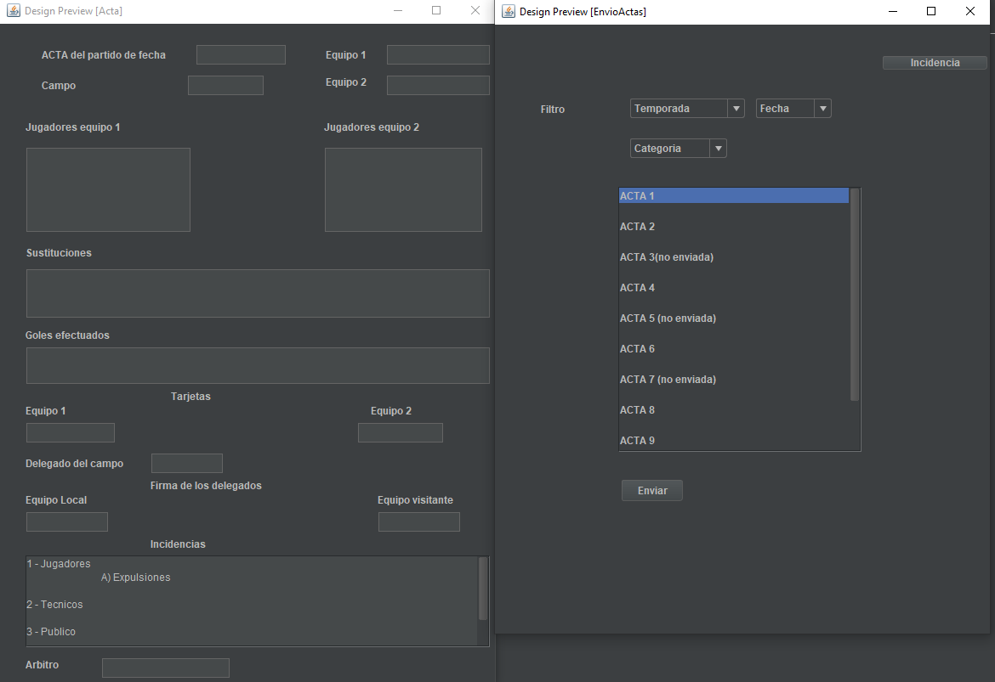

En este caso los campos “ACTA del partido de fecha”, “Equipo 1”, “Equipo 2”, “Campo”, “Jugadores equipo 1”, “Jugadores equipo 2” serán rellenados por el sistema automáticamente por el sistema una vez abierta el acta, por otro lado, los demás relacionados con el transcurso del partido tendrán que ser rellenados por el el árbitro que abra el acta.

6.2.4. Diseño y explicación calendario
El formato del calendario el cual será creado y previamente cargado en el sistema se guardará de la siguiente forma, en formato Excel:

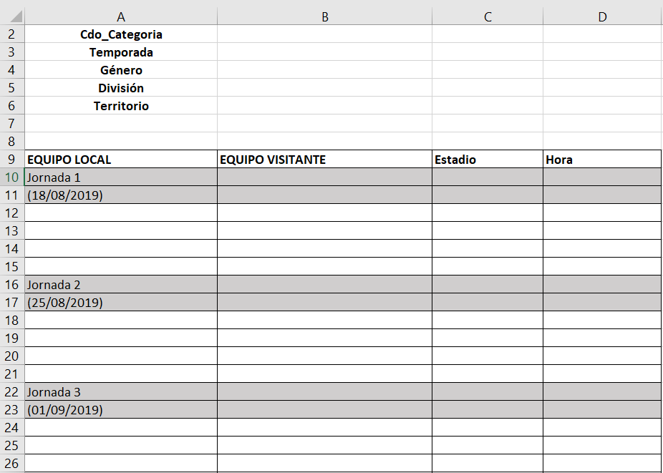

De esta forma el calendario de cada categoría será fácil de manejar y cargar en el sistema de la Federación de Árbitros por el propio sistema.

6.2.5. Diseño y explicación sanciones y sanciones automáticas
El formato de las sanciones será el siguiente y será guardado dentro del sistema en formato .txt o Excel:
Código sanción:
Motivo:

Dependiendo del tipo de sanción los demás campos serán diferentes, correspondiendo con los atributos que hay en el modelo físico del proyecto.
En los campos de las sanciones el campo “Código sanción” se rellenará de forma automática por el sistema, mientras que el “Motivo”, a no ser que se trate de una sanción automática, será rellanado por el usuario con un límite de 500 caracteres para rellenar el motivo.

